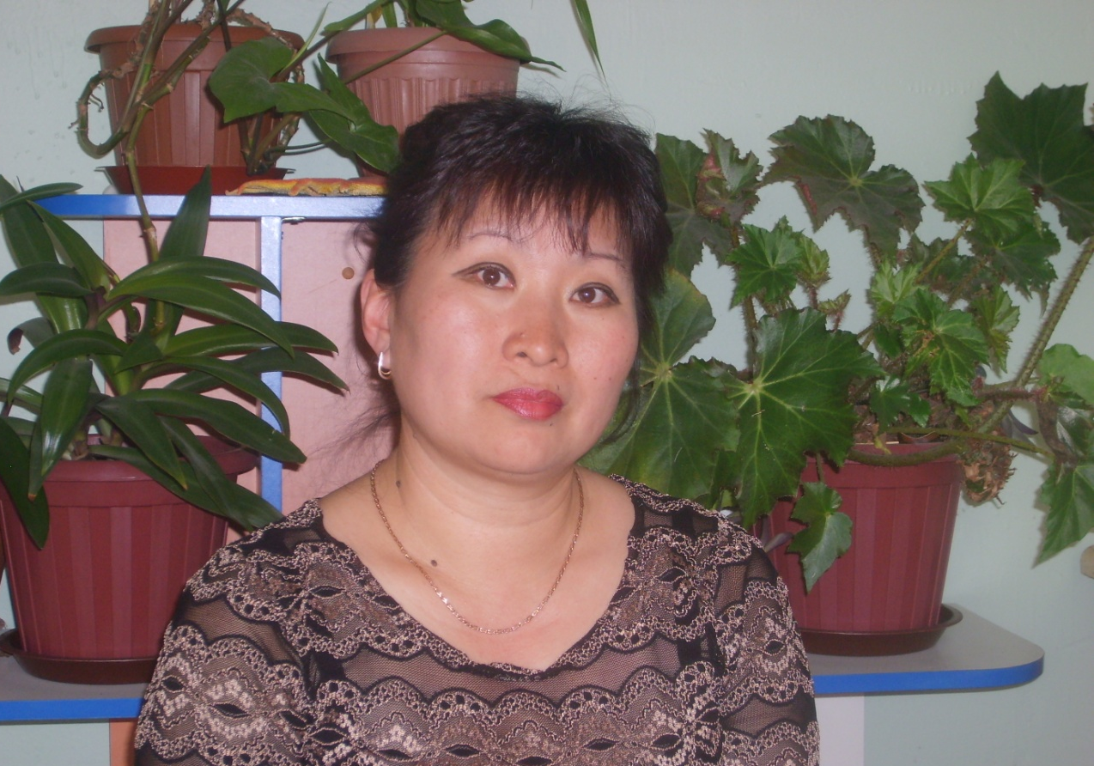 Составила и провела: Воспитатель 1 котегории
Ким Ульяна Владимировна
Детский сад «Балауса»

Конспект занятия по основам экологии
в подготовительной группе.

Тақырыбы/Тема/Topic: Викторина «Мы – друзья природы»
Білім беру саласы/Educational areas/Образовательная область: Социум Мақсаты/Aims/Цель: Систематизировать представления детей о многообразии природы. Закрепить знания детей о природе, о бережном и заботливом отношении к природе. Выявить знания о птицах, насекомых, животных, деревьях. Закрепить правила поведения в природе. Воспитывать умение внимательно слушать воспитателя и сверстников, чувство ответственности перед своей командой.
Полингвальді компонент/ Multilingual component/Полингвальный компонент: орман -лес –forest, достар - друзья -friends
Қажетті құрал жабдықтар/ Materials and equipments/Материал и оборудование: аудиозапись «Звуки природы», «Голоса птиц»; природоохранительные знаки; эмблемы с изображением ручейка и леса; картинки ручейка и леса для подсчета баллов, зарисовки следов животных.
Сабақтың барысы/Presentation/Ход занятия:
Дети встают в круг:
Собрались все дети в круг,
Я - твой друг и ты - мой друг.
Крепко за руки возьмемся
И гостям мы улыбнёмся:
«Здравствуйте, гости!»
Ребята, садитесь на места! А я вам предлагаю сегодня отправиться в путешествие, но не обычное, а в форме викторины – «Мы - друзья природы». Играть мы будем командами, а для этого нам нужно разделиться. У вас на столе лежат карточки, вам нужно каждому подойти и взять одну. В соответствии с изображением на карточке, делитесь на команды.
У нас получились две команды: «Чистый ручеек» и «Защитники леса». Все вы знаете, что для проведения игры нам потребуется справедливое жюри: я предлагаю выбрать доктора Айболита, потому что он хорошо знает всех зверей и птиц, он их лечит, и поэтому очки никому просто так присуждать не будет. Но доктору нужны помощники (выбирается жюри из числа гостей)
За каждый правильный ответ команда «Чистый ручеек» будет получать картинку с изображением обитателей ручейка, моря. А команда «Защитники леса» - картинку с изображением жителей леса.

Знакомство с командами.
Представление.
Команда «Чистый ручеек»:
Широки просторы
Родины любимой,
Дорог каждый кустик, мотылек.
Сохраним мы красоту природы,
Пусть журчит, искрится
Чистый родничок!
Команда «Защитники леса»:
Много леса – не губи,
Мало леса – береги,
Нет леса – посади.
Лес сажаем и растим,
Никому в обиду не дадим.
(команды получают по одному «ручейку» и «лесу»)

Ну, вот и познакомились. А вы знаете, куда мы отправимся? Я приглашаю вас в путешествие по лесу. Хотите?
А что такое лес, вы знаете? Что растет в лесу? Кто живет в лесу? (Лес – это деревья, кусты, травы, ягоды, грибы, насекомые, птицы, звери)
Леса бывают разные. Вот как называется лес, где растут березы? – (березняк, березовая роща)
А где растут ели, сосны? (ельник, еловый лес, сосновый бор, сосновый лес)
Много дубов? (дубрава)
А что такое смешанный лес? (Лес, где растут сосна, береза, липа, дуб, клён, рябина, осина, ель)
Молодцы! Ну что, готовы? Закрыли глаза (запись «Звуки весеннего леса»), откройте – мы с вами уже в лесу.
1 конкурс.
Посмотрите, ребята, я здесь вижу следы, давайте попробуем угадать, чьи они. А чтобы легче было угадать, я вам буду задавать загадки:
1) Кто зимой холодной
Ходит злой, голодный? (Волк)
2)Рыжая кума всех провела (Лиса)
3) Он всю зиму долго спал, лапу правую сосал.
А проснулся – стал реветь.
Этот зверь лесной (медведь)
4) Хожу в пушистой шубе,
Живу в густом лесу.
В дупле на старом дубе орешки я грызу. (Белка)
Затем дети выбирают снимки следов и отгадывают, чьи они.
2 конкурс
Игра «Чей голос?» (голоса птиц в записи: синички, сова, воробей, дятел, ворона, дрозд, кукушка, сорока, снегирь )
- Настроение у всех замечательное, и я думаю, что можно продолжать нашу викторину.

3 конкурс

1команда – Назовите животных, которые зимой впадают в спячку. (медведь, еж, барсук, лягушка, хомяк, летучие мыши, бурундук)
2 команда - Назовите птиц хищников. (орел, сокол, сова, ястреб)
1 команда – Назовите перелетных птиц.
2 команда – Назовите птиц, которые зимуют в нашем крае.
1 команда – Назовите птиц, которые не летают? (страусы, пингвины)
2 команда – Что птицам страшнее голод или холод? Почему?
1 команда – Какие птицы не вьют гнезда и не выводят птенцов?
2 команда – Приведите примеры живой и неживой природы.
1 команда:-Почему воробья так назвали? (он воровал зерна и люди бегали за ним и кричали: вора бей!)
2 команда:- А почему сороку назвали сорокой? (на ней белое оперение, похожее на сорочку)
4. Динамическая пауза.
Игра «Закончи предложение и покажи движение»
Хитрая, как ….
Быстрый, как…
Голодный, как…
Неуклюжий, как…
Игра «Отгадай и назови»
(Кто) забрался под листья.
(Кто) залез в берлогу.
(Кто) юркнул в дупло.
(Кто) укрылся под кустом.
(Кто) шмыгнул в логово.
(Кто) спряталась в нору.
- О птицах и животных мы с вами поговорили, но птицы и животные не могут существовать без растений.
5 конкурс
1 команда – Как называются огромные растения с твердыми стволами, от которых отходят ветки?
2 команда – Как называются растения, у которых сразу несколько стволов и по высоте которые уступают деревьям.
1, 2 команды – Как называются небольшие растения с мягкими стебельками.
(После каждого ответа воспитатель выставляет соответствующую картинку: дерево, кустарник, трава)
- Ребята посмотрите, что у нас получилось – лестница. В лесу растения расположены по лесенке. Скажите, пожалуйста, какие растения живут внизу, посередине, повыше.
- Ребята как вы думаете, как такие огромные деревья и маленькие нежные цветочки стоят на земле и не падают? Что их держит? (корень) Зачем для растений необходим корень? (Растения через корни «пьют» воду и получают питательные вещества из земли.)

6 конкурс «Загадки- задачки»
- у животных две пары ног, две правые ноги, две левые ноги, две сзади и две спереди. Сколько ног всего? (4)
- наступил долгожданный январь, и зацвела одинокая дикая яблонька, а потом еще три липы. Сколько зацвело деревьев? (в январе деревья не цветут)
- кто про себя может сказать такое: «Живу в норе, там сплю, отдыхаю, затем охотиться начинаю, ищу мышку полевую. Хочу зайца поймать, да мне его не догнать? »(лиса)
- про кого говорят так: «Зимой я крепко сплю, зарывшись в теплую нору. Готовлю с осени запас, грибы и ягоды припас. Трудился я, не ленился. Нам с медведем одна зимой забота – крепко спать, да весну ждать? » (еж)
7 конкурс
А сейчас следующее задание: представитель от каждой команды должен подойти к столикам, где лежат задания по математике, решить и записать задачку, прямой и обратный счет «Назови и запиши соседей». Кто быстрее выполнит, тот получает личный балл.
8 Физкультминутка. «У оленя дом большой…»
У оленя (руки вверх к голове, как рога оленя)
Дом большой (руки над головой «домиком»)
Он глядит (правую руку над глазами)
В своё окошко (двумя руками сначала вертикально, потом горизонтально изображается окно)
Заяц (ладони к голове, как уши зайца)
по лесу бежит (руки сжать в кулаках, локти согнуть, изобразить бег)
В дверь к нему стичится: (кулаком «посутчаться»)
«Стук-стук
Дверь открой (изобразить, как открывается дверь)
Там в лесу (показать большим пальцем назад через плечо)
Охотник злой!» (сердитое лицо)
«Заяц, заяц, забегай (опять изобразить зайца)
Лапу мне давай!» (подать руку)
9 конкурс
А теперь небольшой блиц-опрос:
– Кто на себе дом носит? (Улитка)
– Не птичка, а с крыльями. (Бабочка)
– Кто шляпу носит, а здороваться не умеет? (гриб)
– Чем отличаются хищные птицы от других пернатых? (Очень зоркие глаза, клюв крючком, острые когти)
– Для чего на водоёмах зимой делают проруби. (Рыбам не хватает воздуха, чтобы дышать)
– У какого зверя глаза одновременно видят спереди, сбоку и даже сзади? (У зайца)
– Какую птицу называют “лесным доктором? (Дятла).
– Какое животное называют “кораблём пустыни”
– Без чего не сможет расти растение? (свет, вода, тепло).
- Какие звери летают? – летучие мыши.
- Что такое «Красная книга»? (В книге указаны исчезающие виды растений, животных и причины исчезновения.)
- Почему листву нельзя сжигать? (Ухудшают условия существования деревьев и кустарников. Листва – это дом для насекомых. Ущерб здоровью жителей.)
- Что такое загрязнение? (Это вредные вещества, которые накапливаются в воздухе)
- Что происходит с лесами на нашей планете? (Исчезают.)
10 конкурс.
Каждой команде я раздам карточки. Вы должны посовещаться и выложить цепочку. «Чем был и чем стал.”
Икринка – малёк – рыба.
Икринка – головастик – лягушка.
Семечко – росток – растение (одуванчик).
Жёлудь – росток – дуб.
Вы, ребята, очень хорошо отвечали на все вопросы воспитателя. И вы, конечно, знаете, что иногда человек причиняет вред природе своим неумением вести себя на прогулках. Для того чтобы шумели леса, пели птицы, резвились бабочки, необходимо соблюдать правила поведения в природе. В этом вам поможет знание природоохранительных знаков. Давайте проверим, знаете ли вы их.
СИГНАЛ “SOS”
Игра «Пожар в лесу»
Релаксация (дети закрывают глаза и слушают «Звуки природы»)
Выставляю плакат «Лес после пожара».
12 заключительная часть
Творческая работа детей «Я дарю тебе земля…»

11 конкурс. Работа с природоохранительными знаками.
Итак, что нельзя делать в лесу?
- Не лови красивых насекомых.
- Не рви паутину и не уничтожай пауков, они полезны
- Не сбивай ногами несъедобные грибы, они нужны лесу
- Не жги костры
- Не рви цветы
- Не руби деревья
- Не ломай ветки
- Нельзя брать с собой домой лесных жителей.
Ребята, сегодня мы с вами побывали в лесу, провели викторину и вспомнили, кто, где и как живет, узнали, для чего нужны корни растениям, как правильно вести себя в лесу, отвечали на вопросы, отгадывали загадки. Сегодня все вы были умницами, и победила сегодня дружба. Ну а я вам предлагаю вечером нарисовать правила поведения в лесу.

